ГЛАВТРУДСОЦЗАЩИТА

Комитет по образованию

Администрации Алтайского района

КГБУСО «Комплексный центр социального обслуживания населения Советского района»
филиал по Алтайскому району
Советская ул., д. 160, с. Алтайское,
Алтайский район,
Алтайский край, 659650
Тел. (38537) 2 20 46 ; 2 03 65
E-mail: akcson12@mail.ru

16.03.2017 |  | № | 11
На

«Пусть ярче станет этот мир»

Уважаемые директора школ, детских садов и педагоги! 21 мая 2017 года в Алтайском культурном досуговом центре по улице К.Маркса, 55 пройдёт II Фестиваль детского творчества «Пусть ярче станет этот мир» с участием детей с ограниченными возможностями в возрасте от 3 до 18 лет. Организатором фестиваля является Комплексный центр социального обслуживания населения по Алтайскому району. Заявки для участия в фестивале принимаются до 10 апреля 2017 года по адресу с. Алтайское, ул. Советская, д.160
Контактные телефоны: 8(38537) 20365; 22046; 8 913 993 07 52 (СМС),
8 963 528 42 15 (СМС)
Электронный адрес: E-mail: akcson12@mail.ru.

Положение о фестивале прилагается

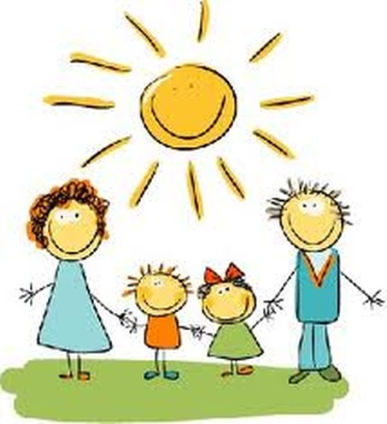
Утверждаю:
Директор КГБУСО «Комплексный
центр социального обслуживания
населения Советского района»
филиала по Алтайскому району
____________ М.В. Фартышева
«15» марта 2017 г.

ПОЛОЖЕНИЕ
о II детском Фестивале
детского творчества
«Пусть ярче станет этот мир»

Общие положения.
Настоящее положение определяет цели, задачи, регламент и порядок проведения II Фестиваля детского творчества «Пусть ярче станет этот мир».
Фестиваль творчества людей с ограниченными возможностями является составной частью работы по социокультурной реабилитации.

1. Цели фестиваля

- Формирование позитивного отношения к людям с ограниченными возможностями со
стороны общества.
- Выявление и поддержка одарённых детей и подростков с ограниченными
возможностями.
- Консолидация и объединение коллективов для решения проблем социально-культурной
адаптации детей-инвалидов.

2. Задачи Фестиваля:

- Привлечения внимания общественности к проблемам детей-инвалидов, семей, воспитывающих детей с ограниченными возможностями;
- Формирование общественного мнения о детях-инвалидах, как равноправных членов Общества;
- Создание условий для детей и подростков и содействие развитию их интеллектуального и творческого потенциала;
- Привлечение детей – инвалидов и детей с ограниченными возможностями к активному и равному участию в культурной жизни;

3. Участники Фестиваля

- участниками фестиваля являются люди с ограниченными возможностями не зависимо
от пола и возраста
- возраст участников от 3-х до 18 лет (учащиеся школ, центров развития детского творчества, воспитанники детских садов…).

4. Сроки проведения Фестиваля.

Фестиваль проводится в 1 этап.
Сроки проведения: 21 мая 2017 года
Место проведения: с. Алтайское, АКДЦ, ул. К. Маркса, 55.
Время проведения: 11.00 часов.

5. Номинации

1 - «Юный артист» (художественная самодеятельность)
2 - «Творю красоту своими руками» (детское изобразительное и прикладное творчество)

1. «Юный артист»

Предоставляется концертная программа до 15 мин.
- танцевальный номер;
- исполнение песни;
- чтение стихотворений;
- пантомима, клоунада;
- оригинальный жанр.
- исполнение произведений на музыкальных инструментах

2. «Творю красоту своими руками»

Принимаются работы, выполненные в любой технике, пригодные для демонстрации по следующим видам:
- декоративно-прикладного искусство: вышивка, художественный бисер, лозоплетение, роспись/резьба по дереву, лепка, вязание, мягкая игрушка и другие виды поделок;
- художественное творчество: гуашь, акварель, тушь, карандаш, смешанная техника и т.д.
Формат работ художественных картин: А2, А3, А4.

6. Подведение итогов. Награждение участников.

- Всем участникам вручаются дипломы участника, призы и подарки.
- Награждение сопровождается концертно-игровой программой.

7. Организаторы и партнеры Фестиваля:

Учредителем Фестиваля является КГБУСО «Комплексный центр социального обслуживания населения Советского района» филиал по Алтайскому району. В качестве партнёров выступают:
- общественные организации, творческие коллективы, учебные заведения, частные лица.

8. Финансирование.

Расходы на проведение проекта несут учредители. Организации и предприятия, а также частные лица участвуют в проекте в качестве спонсоров.

Работы присылать/приносить по адресу: КГБУСО «Комплексный центр социального обслуживания населения Советского района» филиал по Алтайскому району
659650, Алтайский район, с. Алтайское, ул. Советская, д.160
Контактные телефоны: 8(38537) 20365; 22046; 8 913 993 07 52 (СМС), 8 963 528 42 15 (СМС)
Электронный адрес: E-mail: akcson12@mail.ru.

Контактное лицо:
Директор - Фартышева Марина Владимировна
психолог - Минайло Елена Михайловна
специалисты психолого-педагогического отделения Захарова Ольга Викторовна и Мотылина Ирина Владимировна.

Заявки на участие в фестивале принимаются до 10 апреля 2017 года
(крайний срок 14.04.2017)

Заявка на участие

Ф.И.О. участника | Дата рождения | Номинация (название номера) | Адрес проживания

